
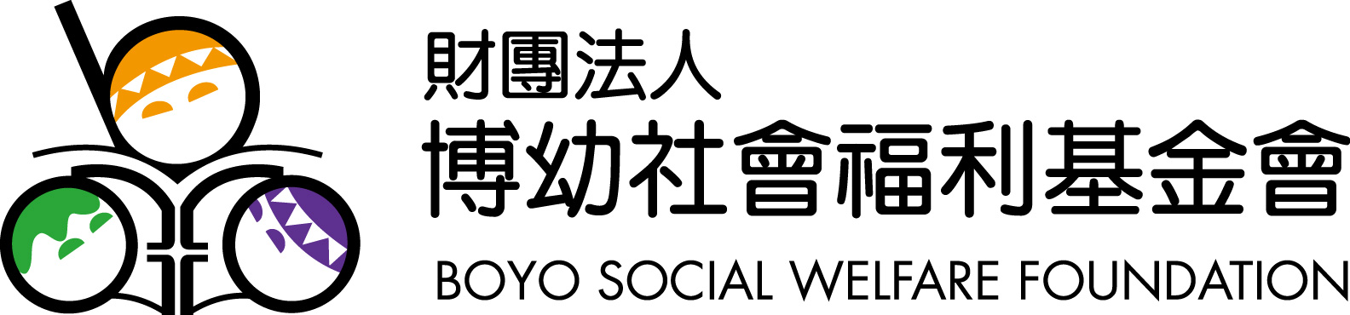

主題—沒四肢攀玉山 郭韋齊做到了！
- 文章出處：聯合新聞網/ 作者：戴定國/ 2014年5月6日
(http://mag.udn.com/mag/edu/storypage.jsp?f_ART_ID=512214)

第一段落
4月24日，20歲的郭韋齊成為沒有四肢、登上玉山主峰的第一人；成功登頂的一刻……
第二段落
沒了四肢，郭韋齊曾自卑。童年沒有歡笑，在校曾遭霸凌，直到國二上台跳舞……
第三段落
「意志堅定」、「有毅力」……常是父母師長誇獎孩子正向表現的字眼，也因如此……
結論
截肢而能常笑，不容易。說郭韋齊是「精神上的巨人」略微誇張，但至少顯示她是……

【補充資料】
(一) 新聞—四肢截肢玉山登頂 【人間福報】
資料來源：http://www.merit-times.com.tw/NewsPage.aspx?unid=347253
(二) 文章—乙武洋匡：我的人生唯有「充實」二字而已 【cheers雜誌】
 資料來源：http://www.cheers.com.tw/article/article.action?id=5048894&page=1
(三) 其他相關影片及文章連結如下：
影片：【年輕人讚起來】越過那一座山http://www.youtube.com/watch?v=k2kN3AQTYl8
影片：熱愛表演的截肢女孩 郭韋齊http://www.youtube.com/watch?v=AoO-V_fBEY8
影片：沒有四肢的力克快樂告白 我那好到不像話的人生http://www.youtube.com/watch?v=h3bRhZCdRaE
新聞：見證生命奇蹟 力克．胡哲http://news.sina.com.tw/magazine/article/7682-1.html
影片：【海天浪：莊馥華的詩與生命故事】http://www.youtube.com/watch?v=g_j8ZlsDL6I
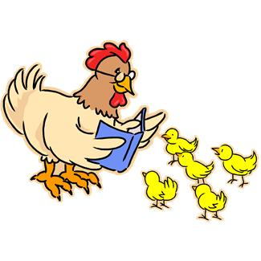
文章綱要
一、第一段落：
(一) 郭韋齊成功登上玉山有什麼特別意義？她的登山之路和其他人相較有什麼不同？
(二) 她為什麼要帶著外公的遺照登山？
(三) 大家為什麼要拿郭韋齊與尼克．胡哲相論，他們有什麼共同之處？
二、第二段落：
(一) 沒有四肢的郭韋齊如何從遭霸凌的陰影走出來，找回自信？
(二) 「密碼女孩」給郭韋齊什麼啟發？
(三) 郭韋齊的母親說郭韋齊的字典裡沒有哪一個字？
(四) 字典裡有難字是正常的，但是突破難字的關鍵是什麼？
(五) 郭爸爸所說的「喪志者」和天生的心理障礙者有什麼差別？
三、第三段落：
(一) 為什麼許多心理障礙者處處有困難卻不敢表現脆弱？
(二) 心理障礙比肢體障礙更容易受到忽略的原因為何？
(三) 即使郭韋齊的字典裡沒有難字，但是為了登上玉山，她仍然做了什麼努力以克服困難？
(四) 截肢後的郭韋齊有什麼表現，讓原本有輕生念頭的郭爸爸重新振作？
四、結論：
(一) EQ與IQ一樣嗎？高IQ與高EQ的人在思考上有什麼不同的表現？
(二) IQ可以訓練，EQ也可以嗎？
(三) 除了心理與精神障礙，有許多四肢健全的為什麼走不出自己的世界？


文章題目：
想 一 想：請回憶剛剛讀過的文章，並配合上述綱要，簡單寫出文章概要。
(※亦可用分組討論的方式進行)

→ 郭韋齊是個怎麼樣的人？她能攀登玉山有什麼特殊意義？為了成功登玉山，她做
了什麼努力？
→ 郭韋齊的字典裡沒有哪一個字？她如何找到人生的自信？
→ 當困難出現，應該怎麼辦？
→ 為什麼有許多人不敢表現脆弱？而他們又為什麼會受到忽略？
→ EQ與IQ哪一個比較重要？兩者是否都可以經由訓練達成？
高EQ與高IQ的人思考模式有什麼差別？


 分享與討論：
- 失去四肢的郭韋齊勇敢攀上玉山，她的母親表示：在韋齊的字典裡沒有難字；同樣地，沒手沒腳的尼克．胡哲也能在全世界最頂尖的海灘衝浪！那麼，對你而言，還有什麼事情是不可能的呢？
/ 在你的字典裡，有沒有「難」字？
 有，你遭遇的困難是什麼？(ex：沒有足夠的金錢、知心的朋友、出色的成績……)
當困難出現，你又是如何處理呢？(ex：逃避問題、放棄追求、積極面對……)
 沒有，你如何讓「難」字不存在呢？(ex：針對弱點加強練習、尋求他人幫助……)
/ 如果你的身體也不完美，你會不會有勇氣利用身體殘缺鼓勵其他人？
 是，我希望能貢獻自己幫助別人找回信心  否，我不希望別人放大我的缺陷

- 尼克．胡哲：「你可以選擇因為缺乏而惱怒上帝，或是因為擁有而感恩。」
/ 你曾經爭取難以得到的東西嗎？為了得到這個東西你付出多少努力？結果如何？
 是，努力過後得到的心情如何？如果努力了卻沒得到預期成果，你又有什麼感覺？
 否，如果這樣難以得到的東西不是必需品，只要珍惜目前擁有的東西就好。
/ 你認為自己擁有哪些珍貴的財富？你希望如何利用它？
(ex：明亮的雙眼可以看見美麗的世界；流利的口才可以鼓勵他人；健全的心智可以明辨是非……)
- 人，總是渴望成功，希望成為命運的強者，於是企圖阻止自己軟弱，拒絕讓別人看見自己的軟弱，也瞧不起其他軟弱的人。然而軟弱也是人生中的一部份，因為軟弱才能讓人了解需要多堅強。
/ 你能不能接受自己的軟弱？
A、不行；軟弱是一種缺點，也是失敗的象徵。
B、可以；承認軟弱也是重新認識自己的機會。
C、私底下了解自己的軟弱，但是在別人面前仍然要假裝剛強。
D、其他
/ 一個懂得愛自己的人必須接受所有的自己，坦承軟弱可能會受到傷害，但也可能從此找到真正的力量。你認為自己是個軟弱的人嗎？你的軟弱來自何處？如何化軟弱為力量？(ex：功課不好→加強其他專長；長相不佳→保持個性可愛……)

 我有話要說：
/ 閱讀完〈沒四肢攀玉山，郭韋齊做到了！〉一文和其他補充資料，你最喜歡哪一個部份？寫出文章中令你印象深刻的幾句話或是分享其他想法。

老師評語：

